806
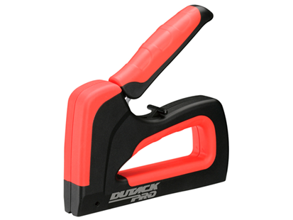
Handtacker voor professioneel gebruik, voorzien van een instelbare slagkrachtregeling en een nietenvenster voor snelle controle van de magazijncapaciteit
afmeting: 194 x 30 x 177 mm
behuizing: aluminium
toepassing: stof, textiel, kabels tot 6 mm (50V)
Artikelnummer | gewicht | bevestigingsmiddelen
4010033 | 654 g | Serie 36, serie 20

